GEOMETRİK CİSİMLER

KÜP
- 6 tane kareden oluşurum.
- Karelerim birbirine eştir.
- 8 tane köşem vardır.
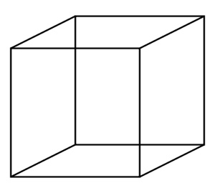

KARE PRİZMA
- 6 tane geometrik şekilden oluşurum.
- Bu şekillerden 2 tanesi birbirine eş karelerdir.
- 4 tanesi birbirine eş olan dikdörtgenlerdir.
- Karelerim karşılıklı yüzlerde bulunur.
- 8 tane köşem vardır.

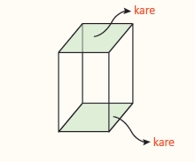

DİKDÖRTGENLER PRİZMASI
- 6 tane dikdörtgenden oluşurum.
- Karşılıklı yüzlerde bulunan dikdörtgenlerim birbirine eştir.
- 8 tane köşem vardır.
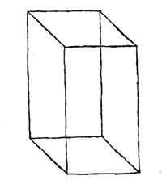
ÜÇGEN PRİZMA
- 5 tane geometrik şekilden oluşurum.
- Bu şekillerden 2 tanesi üçgen, 3 tanesi dikdörtgendir.
- Üçgenlerim birbirine eştir ve karşılıklı yüzlerdedir.
- 6 tane köşem vardır.
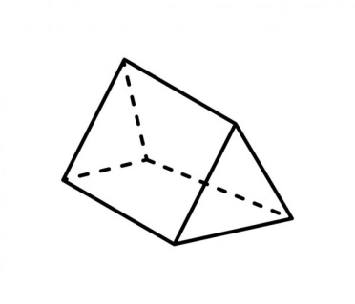
- Bir tane yüzüm vardır.
- Nerden bakarsan bak görüntüm aynıdır.
- Köşem yoktur.
KÜRE

- 3 tane geometrik şekilden oluşurum.
- Bu şekillerden 2 tanesi daire, 1 tanesi dikdörtgendir.
- Dairelerim birbirine eştir.
- Köşem yoktur.
SİLİNDİR

BİLGİ NOTU:
Bir geometrik cismin veya şeklin yönü, konumu veya büyüklüğü değiştirildiğinde cismin özellikleri değişmez.

ALIŞTIRMALAR
- Aşağıdaki nesnelerden küreye benzeyen nesnelerin altındaki kutucuğu işaretleyiniz.

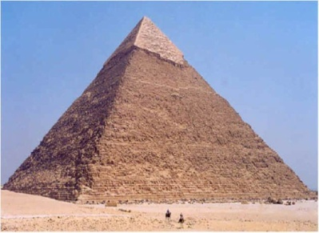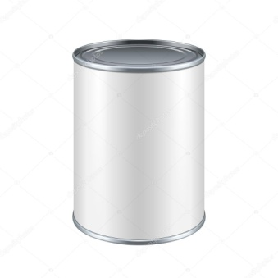

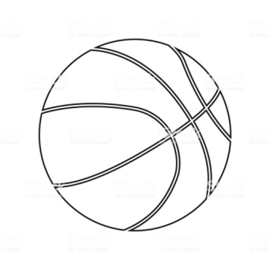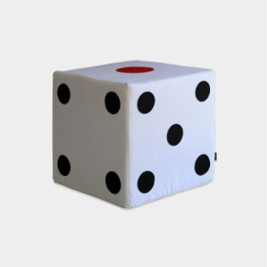

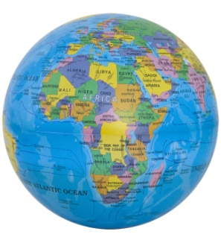

- Aşağıda verilen bilgilerden doğru olanın kutucuğuna “D” , yanlış olanın kutucuğuna “Y” yazınız.

Küpün 8 köşesi vardır.

Dikdörtgenler prizma 4 tane geometrik şekilden oluşur.

Kürenin 2 köşesi vardır.

Silindir, 2 tane daire ve 1 tane dikdörtgenin birleşmesiyle oluşur.

Üçgen prizmanın üçgenleri birbirine eş değildir.

Küp, birbirine eş olan 6 tane kareden oluşur.

- Aşağıdakilerden hangisi üçgen prizma değildir?

- 

 